PREFA KDB Set 25 hellgrau 07 Hellgrau

PREFA

Eigenschaften

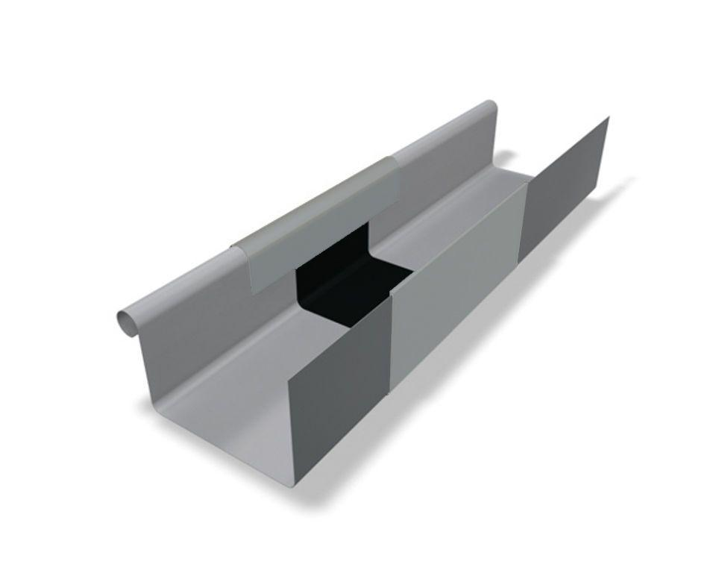

GTIN:

4043111064819

HAN:

547082

Farbton

hellgrau

Oberfläche

pulverbeschichtet

Produkt

Dehnungsausgleicher

Querschnittsform

kastenförmig

Werkstoff

Aluminium

Breite (mm)

120,00

Länge (mm)

260,00

Nennweite DN

250,00